Ekologiya və Təbii Sərvətlər Nazirliyi yanında Meşələrin İnkişafı Xidmətinin meşə təsərrüfatına dair oduncağın satışı üzrə 09 sentyabr 2022-ci il tarixində keçiriləcək hərracda satışa çıxarılmış oduncaqlar haqqında məlumat

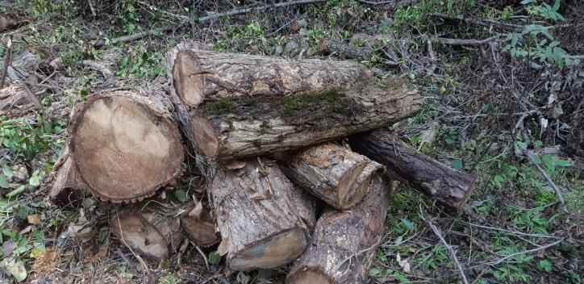
Oduncağın saxlanıldığı ərazi: Balakən
Oduncağın təyinatı: İşlik
Oduncağın növü: Yalanqoz
Həcmi (m³): 30
1m³qiyməti (manatla): 70
İlkin hərac qiyməti (manatla): 2100
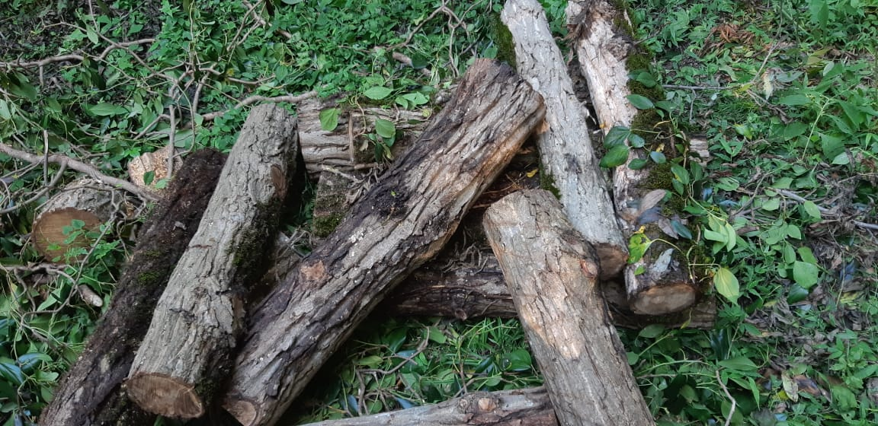
Ödəniləcək 10% beh (manatla): 210
